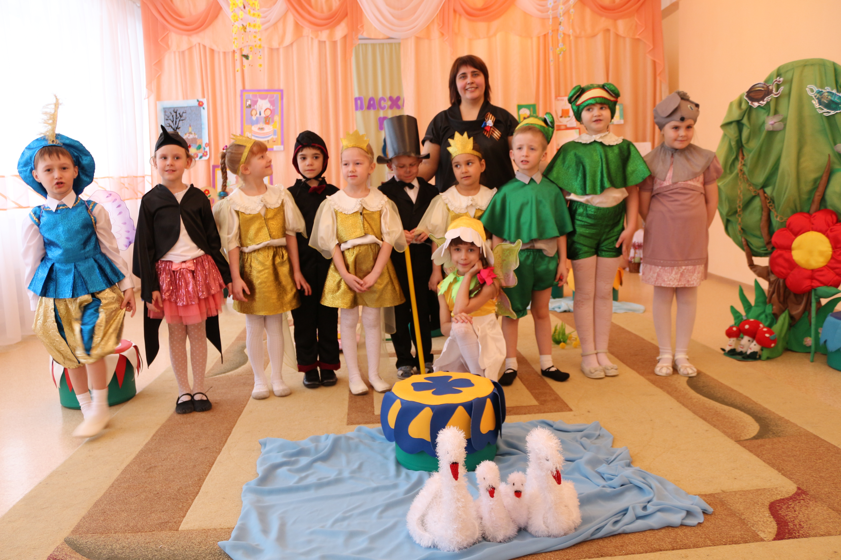Сценарий музыкально-литературной гостиной

«В гости к королю сказок»

для детей подготовительной к школе группы

Цель праздника:

приобщение к художественной литературе средствами праздничной культуры

Задачи праздника:

- продолжать знакомить детей с биографией и творчеством писателя Г. -Х. Андерсена, используя при этом информационные технологии и театрализованную деятельность;

- использовать литературный и музыкальный материал, соответствующий тематике праздника;

-воспитывать интерес и любовь к книге, к художественному слову.

Дети входят в зал под музыку.

1 ребенок читает стихотворение:
Ю. Энтин "Слово про слово"
Давайте представим, хотя бы на миг,
Что вдруг мы лишились журналов и книг,
Что люди не знают, что значит поэт,
Что нет Чебурашки, Хоттабыча нет.
Что будто никто никогда в этом мире,
И слыхом не слыхивал о Мойдодыре,
Что нету Незнайки, вруна-недотёпы,
Что нет Айболита, и нет дядя Стёпы.
Наверно нельзя и представить такого?
Так здравствуй же, умное, доброе слово!
Пусть книги, друзьями заходят в дома!
Читайте всю жизнь – набирайтесь ума!
Ведущий:
2 апреля отмечается Международный день детской книги. Этот праздник любят дети. В школах и детских садах, проводятся выставки и конкурсы, происходит открытие Международной недели детской книги.
А кто знает, почему именно в этот день мы отмечаем День детской книги?
Дети: Это день рождения датского писателя Ганса Христиана Андерсена.
Ведущий: Ганс Христиан Андерсен родился 2 апреля 1805 года в одном из самых старых городов Дании – Оденсе. Там он провёл своё детство. Семья была небольшая: отец Ганс Кристиан Андерсен-старший – башмачник; мать Анн-Мари – прачка. С самого детства отец прививал любовь к книгам у маленького Ганса. Любовь к чтению и театру, актёрские способности, умение рисовать выделяли его среди других детей. Он рано начал сочинять фантастические истории, но не решался рассказывать эти истории взрослым. У мальчика был только один благодарный слушатель – старый кот по имени Карл. Но больше всего на свете Ганс хотел выучить язык птиц и зверей. Однажды он отправился поступать на службу в театр, но его не приняли. Тогда он стал писать театральные пьесы, но и здесь он не имел успеха. И только сказки прославили его на весь мир.
Сказки Андерсена знает практически каждый ребенок, а читать и смотреть по их мотивам мультфильмы любят не только дети, но и взрослые.
Сегодня мы с вами отправимся в увлекательнейшее путешествие, в гости к королю сказок.
Сколько сказок Андерсена вы знаете? (Ответы) .
– А их у него более 170! В его волшебных сказках живут богатые и бедные, умные и глупые, добрые и жестокие, скупые и щедрые.
Все истории очень разные, иногда очень грустные, иногда смешные.
- Знаете ли вы сказки Андерсена? Предлагаю это проверить…

Презентация ИГРА «Угадай, к какой сказке иллюстрация»;

Песня «Сказка, сказка приходи» Муз: Е. Соколова;

БЛИЦ – ОПРОС:
1. Из чего Элиза плела кольчуги для своих братьев?
2. Почему Кай вдруг стал таким злым?
3. Сколько собак было в сказке «Огниво»? Чем они отличались?
4. За кого хотели выдать замуж Дюймовочку?
5. Что должна была отдать ведьме Русалочка в обмен на ножки?
6. Сколько братьев было у оловянного солдатика?
7. Кем был на самом деле Гадкий утёнок?
8. Кто такой Оле-Лукойе?
9. Какой сказочник носил с собой два зонтика? (Оле-Лукойе)
10. Героиня какой сказки превращается в морскую пену? (Русалочка)
11. Кто помог победить смерть китайскому императору и как? (Соловей)

Музыкально-театрализованного представления « Дюймовочка »
(по мотивам сказки Г.Х. Андерсена)
для старшего дошкольного возраста
Цель: Развитие творческих способностей детей.
Задачи: 1.Совершенствовать всестороннее развитие творческих способностей
детей средствами театрального искусства.
2.Привлекать интерес детей к музыкально – театрализованной
деятельности путём интеграции всех видов искусств.
3.Вызывать живой интерес детей к музыкально-театрализованной
деятельности, дать возможность каждому ребёнку проявить свои
способности.
4.Закреплять новые способы сценического взаимодействия передающих
игровой конфликт.
5. Развивать способность к образному перевоплощению.
6.Поощрять желание активно участвовать в праздниках, досугах,
развлечениях.
Атрибуты: 1. Волшебная палочка - Сказочнице.
2. Большой бутафорский цветок.
3. Декорация дерева.
4. Стол, стулья, посуда - для норки Мыши.
5. Трость, очки - Кроту.
6. Искусственные цветы для танца.
Костюмы: 1. Сказочница – платье, накидка.
2. Платье Дюймовочки .
3. Косюмы Лягушек.
4. Костюмы Рыбок.
5. Косюмы Жуков.
6. Костюм Мыши.
7. Костюм Крота.
8. Костюм Ласточки.
9. Костюм Короля Эльфов.
10.Платья и головные уборы Цветов.
Музыкальная сказка « Дюймовочка »

Увертюра. Из-за занавеса выходит Сказочница.
Сказочница: Утро. Солнышко встаёт. Сказочница к вам идет. Все сказки
начинаются так: Жили или жил-был…Наша история будет
начинаться так: Жила-была…
1 ведущий: Жила — была женщина где-то далёко, без деток жилось ей
совсем одиноко…
2 ведущий: Кто же помочь может в горе ей этом? Пришлось к доброй фее
идти за советом
1 ведущий: Хочется сына ей иметь или дочь, может ты сможешь чем-то
помочь?
Сказочница: Дело не сложное, это не горе, вот тебе зернышко, да не простое.
Ты посади его дома в горшок и подожди, будет скоро росток.
2 ведущий : Женщина сделала, как ей велели и не прошло и единой недели
Как из горшка показался росток и превратился:
Хором: В прекрасный цветок!
Под музыку занавес открывается.
Сказочница: Под лепестком в ярком платьице пёстром
Пряталась девочка в дюйм всего ростом
В чаше цветка поместилось жильё
Дюймовочкой люди прозвали её.
Дюймовочка: Говорят, что я мала
Но зато я весела
Я люблю на мир смотреть
И с утра до ночи петь.
Песня Дюймовочки
Сказочница: Было бы всё хорошо и красиво
Но не бывает всё в жизни счастливо
И вот что однажды ночною порой
В доме случилось у женщины той.
Выход – Танец Лягушек
Квакс: Мама! Какой здесь смешной лягушонок
Не пучеглазый, без перепонок
Даже совсем не зелёная кожа
И на лягушку совсем не похоже.
Жаба: Я поздравляю тебя мой малыш!
Ты перед юной невестой стоишь!
Квакс: Я не хочу, не желаю жениться
Лучше в болото пойду, веселиться.
Жаба: Что за капризы упрямыйКваксёнок,
Даже не жаба ещё, а Жабёнок
А поучать ты пытаешься маму
Где мой ремень? Он научит упрямых!
Квакс: Мамочка! Успокоить тебя тороплюсь!
Ладно, на девочке этой женюсь.
Только невеста уж очень страшна
И не зелёная даже она!
Жаба: Это не важно! Исправить сумеем!
С нами в болоте позеленеет
Квакать научится, выпучит глазки
И жизнь у вас будет…(мечтает)… прекрасной как в сказке!
Дюймовочка: Здравствуйте! Кажется мы не знакомы…
Рада друзьям, но скажите мне кто вы?
Жаба: Жабы мы. Это вот Квакс, мой сынишка.
Квакс: А это мамочка, строгая слишком.
Дюймовочка: А я Дюймовочка, очень приятно.
Жаба: Дюймовочка! Тебя я поздравлю
И жениха молодого представлю
Дюймовочка: Я замуж не выйду за вашего сына.
Он же лягушка и он некрасивый.
Жаба: Дети спорят со взрослыми разве?
Садись в свой цветок и подумай о свадьбе.
Ну что тут ещё можно сказать?
На свадьбу пойдем, гостей приглашать.
Под музыку лягушки уходят.
Дюймовочка: Посреди реки огромной
Я осталась ночью тёмной
Горько плачу в тишине.
Страшно, очень страшно мне.
Танец девочек « Рыбки »
Рыбки: (ХОРОМ) Ах! Какая же малышка!
1 рыбка: Что здесь делает глупышка?
2 рыбка: Выдать хотят её замуж за Квакса
3 рыбка : Ах! Какой ужас! Он же ведь плакса!
4 рыбка : Надо ей бедненькой как-то помочь!
Все рыбки(ХОРОМ):Как? Как?
1 рыбка: Стебель кувшинки мы разорвём ,этим Дюймовочку мы и спасём!
Рыбки(ХОРОМ):До свидания! Добрый путь! Вспомни нас когда-нибудь!
Рыбки «уплывают»
Сказочница: Куда б занесло её дальше течение
Какие бы были еще приключения
Если б над речкой откуда-то вдруг
Не появился огромнейший жук.
Полёт жука
Жук: Интересно, интересно –Любопытный экспонат.
Бар - рышня прошу поверить, встрече я уж – жасно рад
Я ж — жук ж – жуж - жище, а вот там(показывает) моё ж - жилище.
Жук летит с Дюймовочкой на дерево.
Дюймовочка: Ах! Как мне у вас нравится!
Жук: Оставайтесь со мной красавица!
Будем жить в моём домике вместе.
Вас жукам я представлю невестой.
Танец жуков
Жуки: 1.Что за нелепое существо? 2.Крыльев и усиков нет у него.
3.Только две ножки 4.И тонкая талия
ХОРОМ: Такого уродства еще не встречали мы.(Жуки улетают)
Жук: Всей родне вы моей не приятны
Пожалуй на землю верну вас обратно.
Занавес закрывается. Затем открывается. Танец « Белая мелодия »
Дюймовочка: Как буду жить зимой я не знаю,
Холодно очень, совсем замерзаю.
Ой! Вот под деревом чья-то нора
Спрячусь от холода в ней до утра. ( Стучит)
Мышь: Кто там стучит в такой поздний час?
Дюймовочка: Откройте! Прошу, умоляю я Вас!
Мышь: Кто ты? Совсем посинела малышка
Не видела раньше я синюю мышку…
Дюймовочка: Нет, я не Мышка, Дюймовочка я
Пустите погреться меня у огня.
Мышь: Входи же скорее, поешь, отдохни.
Дюймовочка: Спасибо! Спасибо! Вы очень добры.
Мышь: Будешь в норке убирать
По хозяйству помогать. Ведь сегодня гость придет!
Дюймовочка: Кто?
Мышь: Сосед. Богатый Крот.
Появляется Крот
Мышь: Идите скорее давно я Вас жду.
Сюда проходите, прошу Вас к столу.
Крот: A чей это голос я слышал соседка?
Ведь гости бывают у нас очень редко.
Мышь: Дюймовочка! Чаю для гостя налей
И спой же ты, спой для Крота поскорей.
Песенка Дюймовочки
Крот: Да уж , невеста всем хороша.
О свадьбе давно стасковалась душа.
Завтра вас буду к себе поджидать
Сегодня уж поздно, пора отдыхать.
Только идите вы осторожно
На мертвую птицу наткнуться там можно.
Крот уходит. Появляется Ласточка. Ложится.
Сказочница: Девочке было совсем не до сна. К дальней норе побежала она.
Дюймовочка: Бедная Ласточка, жаль тебя мне
Плохо лежать в этой тёмной норе.
Солнца не встретишь над лесом летая
Ой! Шевельнулась! Она же живая!
Как ты попала в сырой, тёмный ход, где обнаружил тебя
старый Крот?
Ласточка: На зиму я собиралась на юг,
Но о терновник поранились вдруг
И так, как лететь я теперь не могу
От холода спряталась в эту нору.
Сказочница: До лета Дюймовочка прятала птицу,чтоб ласточка в небо могла
возвратиться.Всю зиму ходила она в дальний ход,тайком.чтоб не знали о томМышь и Крот.
Ласточка: Вот и зажило крыло! Летим же со мной, туда ,где тепло.
Дюймовочка: Ах,Ласточка, жаль мне ,что ты улетишь
Но я не могу бросить старую Мышь.
Ласточка: С твоим добрым сердцем, мой маленький друг, везде встретишь
верных друзей и подруг. Прощай же и будь вечно счастлива ты, поверь, не
забыть мне твоей доброты
Ласточка улетает. Появляется Мышь.
Мышь: Дюймовочка! Девочка! Радость у нас! Наш старый сосед заходил к
нам сейчас. Решил он настала жениться пора. Ведь кем-то должна
убираться нора.
Дюймовочка: Нет! Не хочу быть кротовой женой
Он же живет в темноте, под землёй
Мышь: Ну ничего, зато очень богат!
Хоть стар он немного и слеповат.
Дюймовочка: Ах, что Вы, прошу Вас, я не могу!
Без света и солнца я пропаду.
Мышь: Ещё ,что за глупости ты говоришь
Ты сделаешь так, как велит тебе мышь.
Так! Свадьба немедленно! Я так хочу!
Молчи и не спорь, а то укушу!
Дюймовочка: Позвольте хоть прежде чем в нору спуститься
Мне с небом и солнцем навеки проситься.
Мышь: Ну ладно уж, ладно, иди, попрощайся!
Только не долго! Скорей возвращайся!
Дюймовочка: Ах! Стану я скоро женою Крота
Прощайте родные цветы и трава.
Танец Ласточки
Ласточка: Полетим, Дюймовочка, со мной
Ведь я прилетела за тобой
Садись поудобней ко мне на крыло
Тебя я умчу далеко-далеко. Музыка полёта
Ласточка: И долго летели мы днем и ночью
Но вот наконец длинный путь их окончен.
Такого нигде она не встречала
Там море цветов её окружало.
Танец цветов
Ласточка: В одном из цветов теперь будет твой дом.
Найди самый лучший, поселишься в нем.
Дюймовочка: Я выберу этот. Нет, лучше вон тот.
Эльф: Скажите мне кто и откуда здесь Вы?
Я- Эльф. Повелитель волшебной страны.
Дюймовочка: Из дальних краёв прилетела к вам я.
Дюймовочкой все называют меня.
Эльф: Мне это имя нравится! Я предлагаю быть моей женой
Умоляю, будьте же со мной!
Дюймовочка: Ну что Вы, я конечно же, согласна!
И будет жизнь у нас прекрасна!
Под музыку занавес закрывается. Представление участников спектакля.
СТИХОТВОРЕНИЕ «Песня о великом сказочнике» (Н. Анишина)
1 ребенок:
Жил великий сказочник когда-то,
Верил он в добро и чудеса.
И огнивом радостным ребятам
Озаряла путь его душа.
2 ребенок:
Я ищу страну, где много света,
Где любовь в сердцах людей живёт.
Где добром и сказкою согрета,
Жизнь, как солнца луч, к себе зовёт!
Ведущий: Дорогие ребята, вот и подошел к концу наш праздник детской книги, посвященный дню рождения датского писателя-сказочника Г. Х. Андерсена.
Помните, что книга – настоящий друг!
Любите книгу, читайте книгу, берегите книгу!

